**Guión Zolgensma – Juego de escape**

**Objetivo del juego**: Llegar a la habitación de un paciente con AME y aplicarle Zolgensma.

**Pantalla 1 (Datos): Colocar nombre**

En una pantalla se debe colocar si el jugador es “Dr.” ó “Dra.”

Y luego colocar un nombre y/o apellido al jugador. Por ejemplo: “Dr. Martínez” o “Dra. Marcela”.

La pantalla dice: “Bienvenido, Dr. Martínez!”

Se genera un nombre de fantasía automático azaroso.

**Pantalla 2: Interior – Hall central hospital**

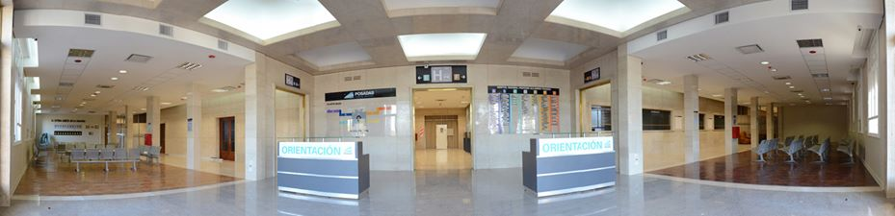Aparece un médico, quien recorre hall central de hospital. Hay sala de espera con sillas, mostrador de recepción, pasillos, plantas, cuadros, carteles con indicaciones de salas, matafuegos, etc.

**Voz femenina (por altavoces de hospital)**: Se necesita médico en neonatología. (Lo va repitiendo cada 30 segundos)

*(El médico va a decir lo que hay que hacer en esa pantalla)*

**Médico**: Necesito mi tarjeta de acceso para entrar a mi consultorio.

El médico tiene una “cartera” donde puede guardar objetos, que le pueden ser de utilidad para resolver situaciones futuras del juego. Se despliega en una solapa a la derecha de la pantalla. En esta pantalla, se pueden tomar como objetos el matafuegos y se pueden mover las plantas de lugar.

El objetivo de esta pantalla es poder acceder al consultorio del médico, que es una puerta que tiene el nombre del jugador en un pequeño cartel (Por ej, “Dr. Martínez”). Para poder ingresar al consultorio, necesitamos tarjeta de acceso.

La tarjeta de acceso al consultorio está en un cajón con llave dentro de la recepción. Primero, hay que buscar la llave del cajón, la cual está debajo de una de las macetas de las plantas. Hay que mover las cuatro o cinco macetas de lugar hasta encontrar la llave en el piso. Luego hay que entrar a la recepción, abrir el cajón con la llave y retirarla entre varias tarjetas. De la recepción, también se puede tomar una abrochadora y una cinta scotch que nos servirá más adelante.

Con la tarjeta de acceso, se puede abrir la puerta del consultorio.

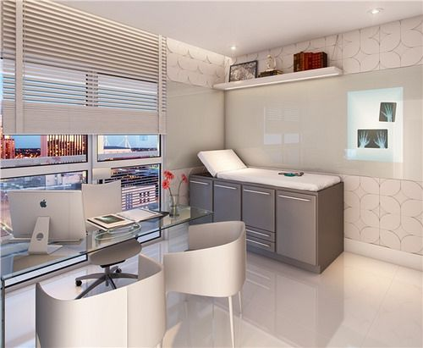**Pantalla 3: Interior – Consultorio del médico**

En el interior del consultorio, hay un escritorio, un sillón, dos sillas, unos cuadros colgados, una camilla, una cajonera, unos estantes, un visor de radiografías, una computadora, un florero y algunos objetos médicos.

*(El médico va a decir lo que hay que hacer en esa pantalla)*

**Médico**: Debo encontrar la historia clínica del paciente.

El objetivo de la pantalla es encontrar la historia clínica del paciente de neonatología con AME.

En el escritorio, hay una carpeta que debe abrirse. Al abrirla, se despliegan sobre el escritorio tres historias clínicas que están rasgadas e incompletas. Se debe buscar por el consultorio los diversos estudios que faltan y completarlos.

Falta información específica de cada historia clínica. LO TENEMOS

Con la ayuda de la abrochadora y la cinta scotch, se pueden ir recomponiendo los datos de las historias clínicas y pegando las partes que faltan. Los distintos estudios y fragmentos de historia clínica se encuentran escondidos en el consultorio: uno está detrás de un cuadro, otro está debajo de la computadora, otro está escondido dentro de un cajón, otro dentro del florero, otro expuesto en el visor de radiografías, otro debajo de la camilla, otro en un estante, etc.

Una vez armada las tres historias clínicas, quedan las tres completas sobre la mesa.

**Pantalla 4 (Quiz): Escritorio**

En un plano cenital del escritorio se ven las tres historias clínicas en detalle. Aparece la pregunta:

**¿Qué paciente sería el indicado para recibir tratamiento con Zolgensma?**

Con el cursor, hay que seleccionar la historia clínica correcta. Si se elige la correcta, se continúa avanzando.

**Pantalla 5: Interior - Farmacia**

El médico está en la farmacia del hospital.

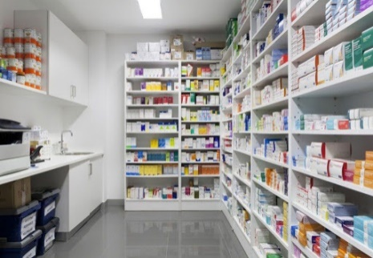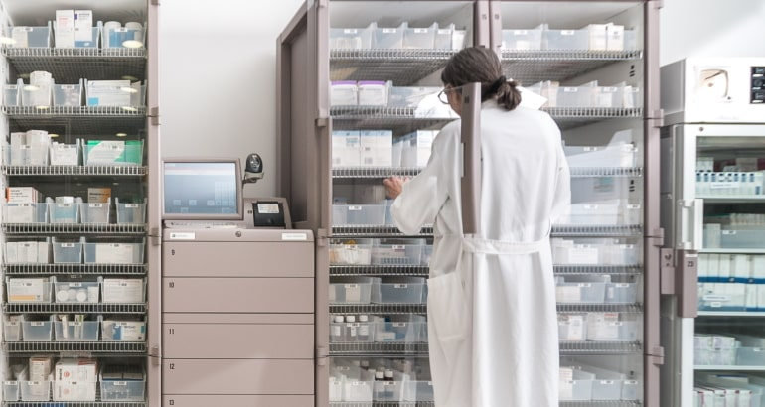

El objetivo de la pantalla es buscar la medicación y dosis correcta para el tratamiento del paciente.

*(El médico va a decir lo que hay que hacer en esa pantalla)*

**Médico**: Debo encontrar la medicación para el paciente.

Primero, se debe encontrar la heladera que corresponda.

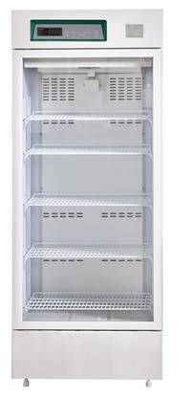

<https://asvamedic.com/producto/congelador-farmacia/> freezer -20

Hay tres heladeras:

* Uno de 2-8ºC (el correcto)
* Uno de -70 º C
* Uno de -20 º C

Adentro de la heladera, se encuentra un puzzle simple, en el que hay que ordenar distintas medicaciones por su tamaño en conjunto. Cuando están en orden, puede tomar la medicación Zolgensma.

Una vez que encontramos la medicación, hay que buscar el papel con la indicación del prednisolona (1mg/1kg 24 hs antes de la aplicación).

*(El médico va a decir lo que hay que hacer en esa pantalla)*

**Médico**: Me falta saber que medicación se debe indicar previo al uso de Zolgensma, seguro que la información debe estar por algún lado en esta sala.

El papel con la indicación está dentro de un gabinete, el cual, al ser hallado, aparece en pantalla completa. Se lee la indicación.

Y nos sale un multiple choice que nos pide seleccionar la medicación correcta

Se elige entre: Ibuprofeno – Paracetamol – Prednisolona.

El correcto es Prednisolona y se abre una nueva pantalla con preguntas.

**Pantalla 6 (Quiz): Pregunta**

Aparece una calculadora y una pregunta.

**¿Cuántos mg de prednisolona hay que darle a nuestro paciente de 5 kilos?**

Hay que completar con una cifra numérica (tomando como referencia 1mg/1kg 24 hs antes).

Si se responde correctamente, aparece girando un reloj que corre 24 horas, y de fondo pasa un timelapse en el que transcurre el día, atardecer, noche, amanecer y día.

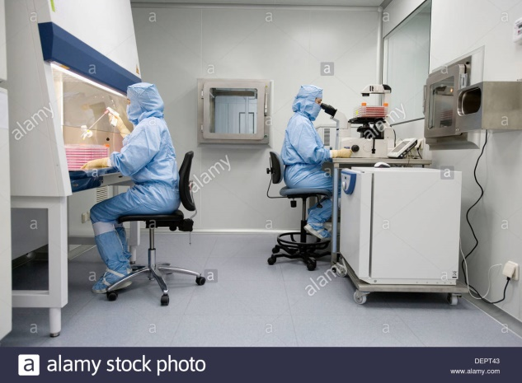**Pantalla 7: Interior – Gabinete de bioseguridad**

Médico aparece en gabinete de bioseguridad, habitación cerrada.

Médico se acerca a un escritorio donde hay diversas medicaciones y una jeringa.

*(El médico va a decir lo que hay que hacer en esa pantalla)*

**Médico**: Debo preparar la medicación.

Se debe preparar la medicación de cuatro viales en una sola jeringa (27.6ml). Con la ayuda del cursor, se puede arrastrar y poner la cantidad de mililitros correcta de cada medicación. Faltarían datos.

Cada vial le agrega 6.9ml a la jeringa. Hacer hasta 2 mas que lo correcta.

Una vez que se completa la dosis justa, se pasa a la siguiente pantalla.

**Pantalla 8: Interior - Pasillo de neonatología**

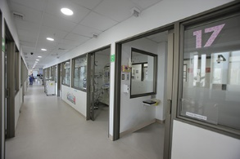El médico recorre el pasillo de neonatología, el cual tiene algunos elementos infantiles y sillas. Llega hasta una puerta del paciente con el número 15.

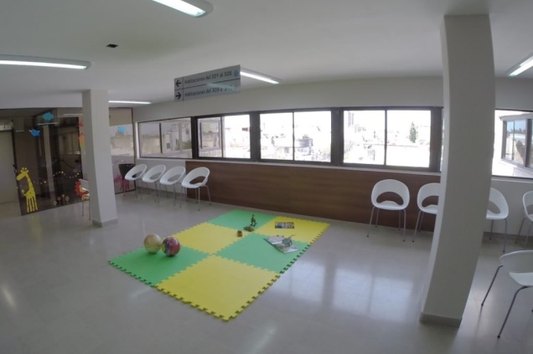

*(El médico va a decir lo que hay que hacer en esa pantalla)*

**Médico**: Debo acceder a la habitación 15.

Se debe abrir la puerta para ingresar en la habitación del paciente. Para eso hay que buscar distintos cubos con letras que están escondidos en distintos lugares del pasillo y formar una palabra misteriosa, que es “Zolgensma”. Ahí se abre la habitación.

**Pantalla 9: Interior – Habitación del paciente**

En la habitación del paciente, se debe ajustar la bomba de infusión a pasar EV en 60 minutos. De 0 minutos a 60 minutos.

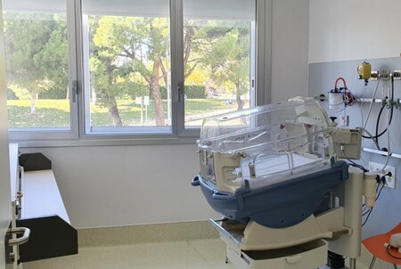

**Pantalla 10: Preguntas (Multiple Choice)**

Aparecen dos preguntas a responderse para finalizar:

1. ¿Cuánto tiempo después de la infusión deberá controlar a su paciente?

(Aparecen opciones)

1. ¿Qué controles se deberían realizar?

(Aparecen opciones)

**Pantalla 11: Interior – Habitación Neonatología**

Volvemos a la habitación de neonatología. Medico entra en la habitación. **Misión cumplida.**

**Aparece cartel que dice: “Has ganado, objetivo cumplido!”**

**Pantalla 12: Ranking**

Ranking de los jugadores en función del tiempo que lo resolvieron.